**Отчет о проделанной работе в группе «Ягодка» за январь**

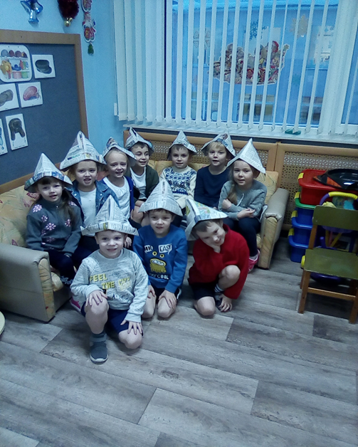***Лексическая тема: «Обувь. Головные уборы»***

*Загляните в* ***детский сад****!*

*Да, увидеть каждый рад –*

*Здесь игрушки аккуратно,*

*Как по струночке стоят.*

*Мы поём и мы танцуем.*

*В общем, весело живём.*

*На прогулку ходим дружно.*

*И тихонечко растём!*

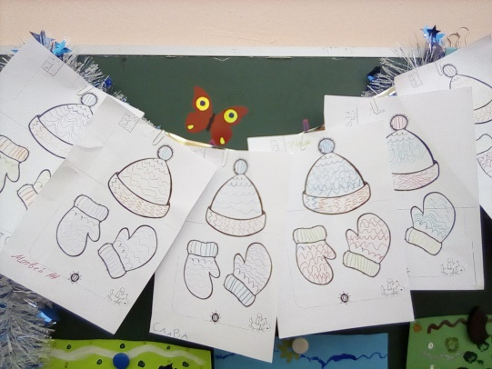***Шапка***

*Горка ледяная,*

*Шапка шерстяная.*

*Ветру шапку не сорвать,*

*Если крепко завязать.*

*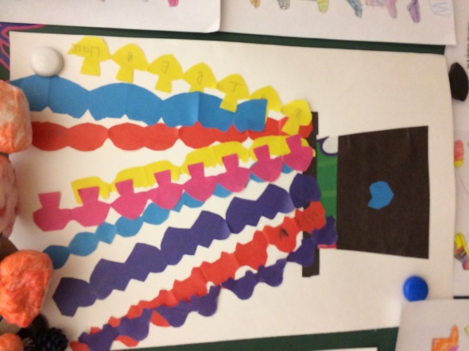В яркой клоунской одежде,*

*Я не просто так хожу.*

*Я детишек на манеже*

*Развлекаю и смешу.*

*Достаю из шляпы зайца.*

*Ой! Куда ж он подевался?*

*Сбёг, ушастый покусник!*

*Вот такой я* ***фокусник****.*

*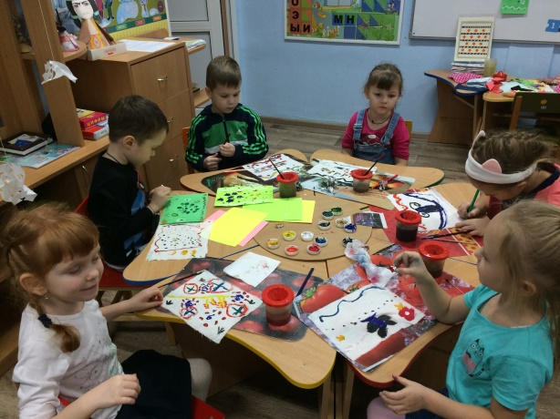Нам эта* ***ткань*** *нужна всегда,*

*Ее узнаем без труда,*

*Ее из нитей хлопка ткут,*

*Поверхность гладкой создают,*

***Лексическая тема: «Народные промыслы»***

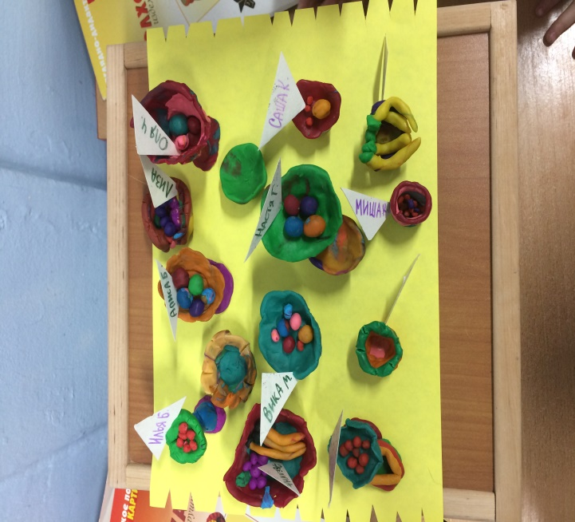

*А вот, для* ***фруктов ваза****!*

*В нее ты положи:*

*И виноград и киви,*

*Клубнику и малину.*

*Варенье банками он ел*

*И тазиками плюшки*

*Он на чердак взлетать умел.*

*Любил чаёк и сушки.*

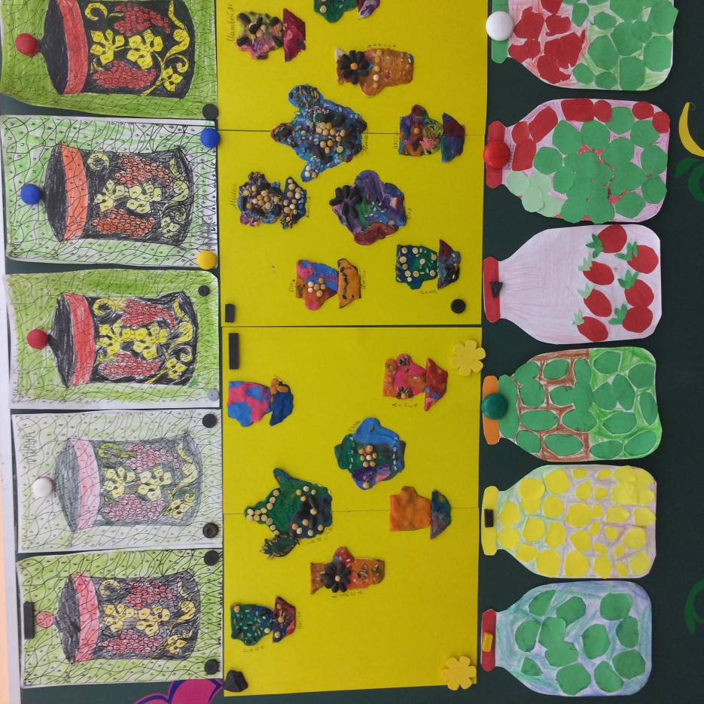

***Хохломская роспись*** *–*

*Алых ягод россыпь,*

*Отголоски лета*

*В зелени травы.*

игласишь на чашку чая?! 

*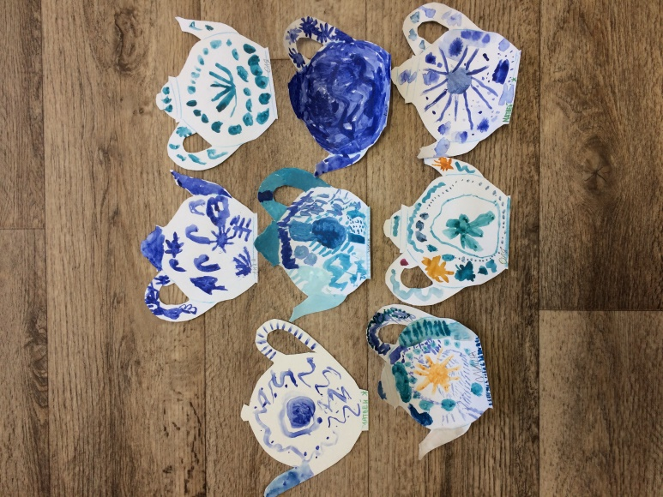Чудо с синими цветами,*

*Голубыми лепестками,*

*Синими цветочками,*

*Нежными виточками.*

*На белом фарфоре,*

*Как на заснеженном поле,*

*Из – под белого снежочка.*

*Растут синие цветочки.*

*Неужели, неужели,*

*Вы не слышали о* ***Гжели****?*

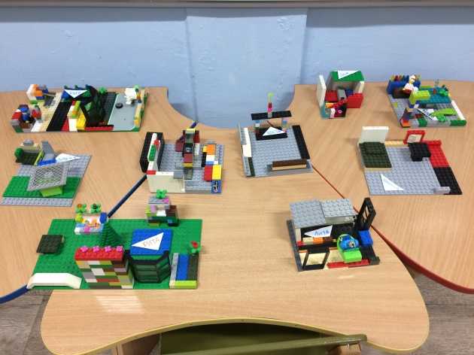***Лексическая тема: «Мебель»***

*Мы в игрушки не играли,*

*Из* ***лего мебель*** *собирали.*

*Куклам столики, столы,*

*И кроватки и шкафы.*

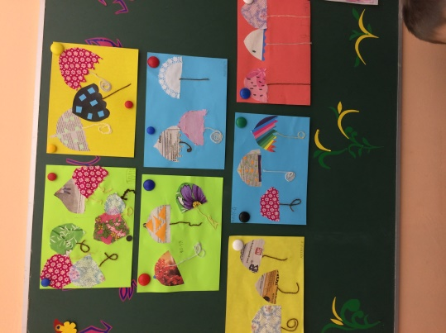

Очень скучно  
**зонтику** в прихожей!  
Пусть мой зонтик  
погуляет тоже.

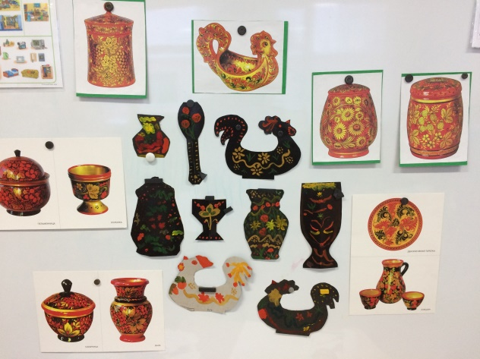

***Хохломская*** *роспись –*

*Алых ягод россыпь,*

*Отголоски лета*

*В зелени травы.*

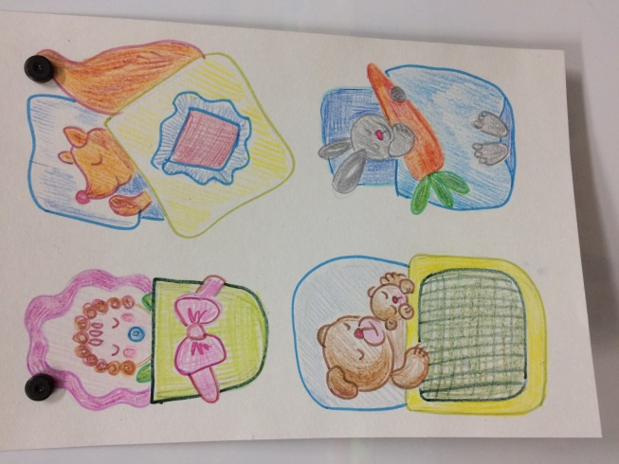

Спит будильник. Спит звонок.  
Засыпает и щенок.  
Засыпает и лисенок,  
Медвежонок и зайчонок.  
**«Баю-бай! Баю-бай!»** –  
Поскорее засыпай.

***Лексическая тема: «Виды транспорта»***

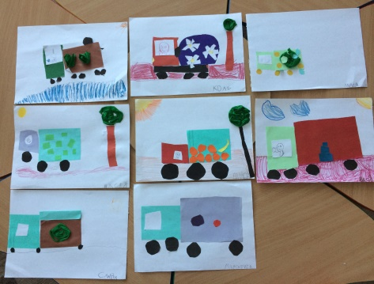Шуршат по дорогам

Веселые шины,  
Спешат по дорогам  
**Машины, машины**.  
А в кузове – важные,  
Срочные грузы…  
Цемент и железо,  
Изюм и арбузы.  
Работа шоферов  
Трудна и сложна,  
Но как она людям  
Повсюду нужна!

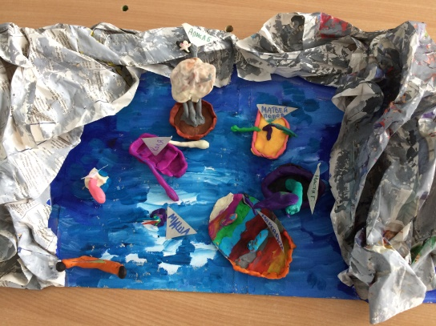  
**Корабли**

В океаны от земли  
Уплывают корабли.  
«До свиданья» говоря,  
Поднимают якоря.  
И, гуляя по волнам,  
Парусами машут нам:  
«Через бури и ветра  
Мы вернёмся к вам.Ура.

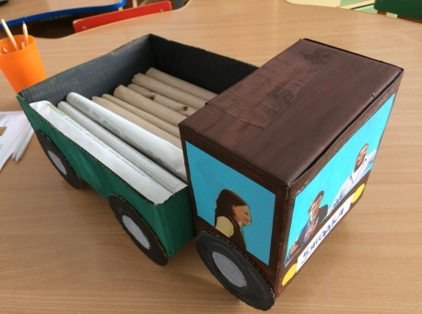

**ГРУЗОВИК**  
  
Разноцветный грузовик  
По дороге напрямик  
Целый день всё едет-едет  
И везёт игрушки детям

